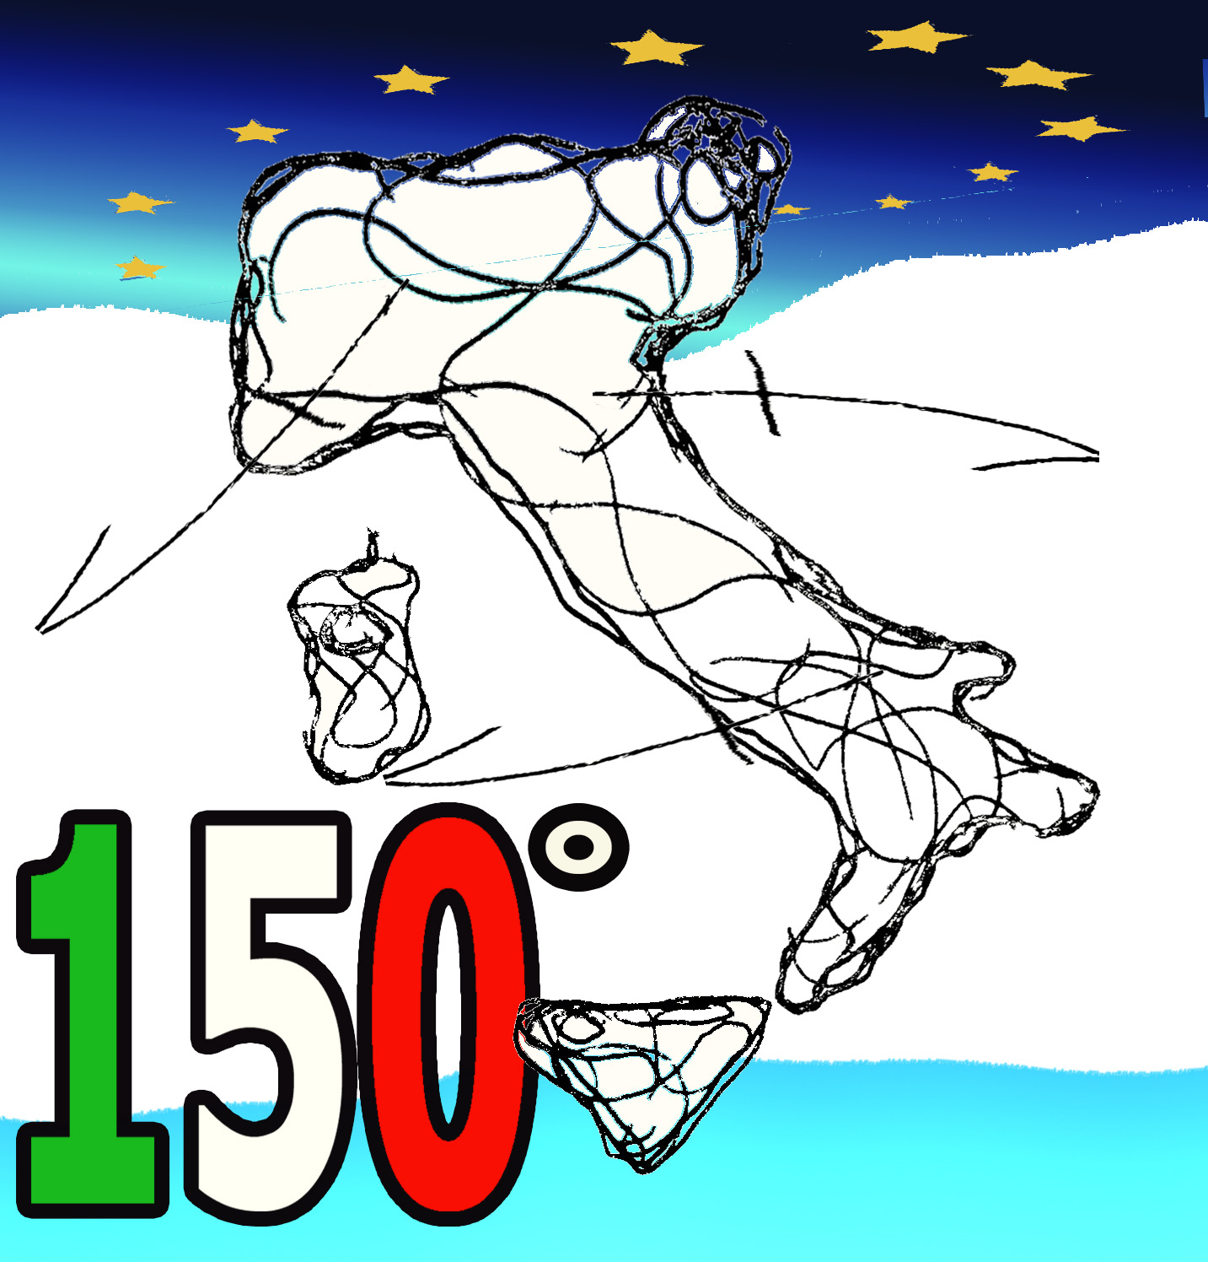
Biblioteca
Civica

BANDO DI CONCORSO
PER CORTOMETRAGGI VIDEO DA CELLULARE
“L’ITALIA CHE MI PIACE DI PIU’”

Nell’ambito delle iniziative organizzate dal Comune per il 150° anniversario dell’unità d’Italia, la Biblioteca Civica di Cologno Monzese bandisce un concorso per cortometraggi video realizzati con il telefono cellulare (“cortofonini”), sul tema “L’Italia che mi piace di più”, con il seguente regolamento:

- il concorso è aperto a tutti gli elaborati video inediti girati interamente per mezzo di telefoni cellulari della durata massima di 4 minuti. La partecipazione al concorso è gratuita.
- gli elaborati dovranno pervenire al Comune di Cologno o alla Biblioteca Civica, P.zza Mentana 1, entro e non oltre il 31/10/2011. In caso di spedizione per posta raccomandata, farà fede il timbro dell’ufficio postale. L’invio per posta elettronica è a rischio del mittente.
- è consentito l’utilizzo di software di montaggio audio-video e l’inserimento una colonna sonora nell’elaborato.
- gli elaborati dovranno essere girati alla massima qualità possibile, compatibilmente con il telefono usato, e comunque dovranno essere tali da consentire una visione agevole anche tramite video-proiettore (si consiglia una risoluzione dell’immagine non inferiore a 320x240 pixel)
- i partecipanti dovranno consegnare i loro elaborati in uno delle seguenti formati digitali: .avi, .mov, .mp4, .wmv, .3gp, .mpg oppure su DVD video.
- il materiale non sarà restituito.
- gli elaborati presentati saranno visionati da una Commissione presieduta dal regista Claudio Barca, di Kobastudio, autore tra le altre cose del cortometraggio 2084. La biblioteca che verrà (2008).
- i migliori lavori selezionati verranno presentati e premiati in una serata pubblica, pubblicati nel sito del Comune di Cologno Monzese e della Biblioteca ed eventualmente raccolti in un video antologico e/o inviati a rassegne cinematografiche. Eventuali ulteriori premi messi in palio verranno comunicati successivamente.

